**江西首期“新时代文明实践中心”实践员培训班在上饶弋阳举办**

**2018-09-20 13:39:00 来源：**[**中国江西网**](http://www.jxnews.com.cn/) **编辑：方雪 作者：孙娟**

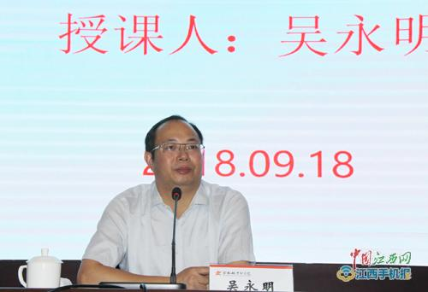

省委宣传部副部长、省社联主席吴永明以《新时代文明实践中心建设工作的几点思考》为题进行现场授课

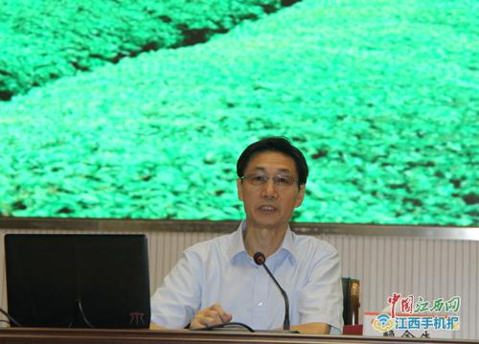

省委农工部副部长赖金生讲述《江西省乡村振兴战略》

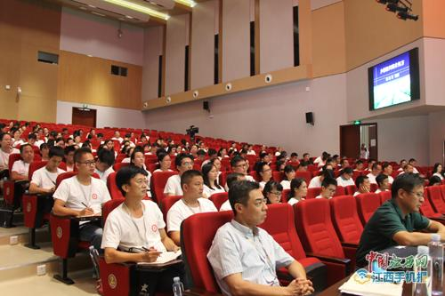

实践员们现场认真记笔记（本文图片由郑昌东摄）

　　中国江西网讯 记者**孙娟**报道：金秋送爽碧云天，硕果累累满枝头。9月17日至20日，由江西省委宣传部、省委讲师团举办的首期“新时代文明实践中心”实践员培训班在上饶弋阳县方志敏干部学院举办。省委宣传部副部长、省社联主席吴永明，省委农工部副部长赖金生等专家学者现场授课。

　　“新时代文明实践中心”建设中，实践员队伍是关键。此次培训旨在推动习近平新时代中国特色社会主义思想和党的十九大精神在赣鄱大地落地生根，进一步学习贯彻全国宣传思想工作会议和省委十四届六次全会精神，切实加强新时代文明实践中心队伍建设，提升基层优秀实践员的能力和水平。

　　整个培训通过专题教学、现场教学、小组讨论等形式展开，实践员纷纷表示将紧密联系工作实际，围绕群众关注的热点问题，不断拓展文明实践活动方式，切实提高农村群众的思想觉悟、道德水准、文明素养、法制观念，推动农村全面发展。

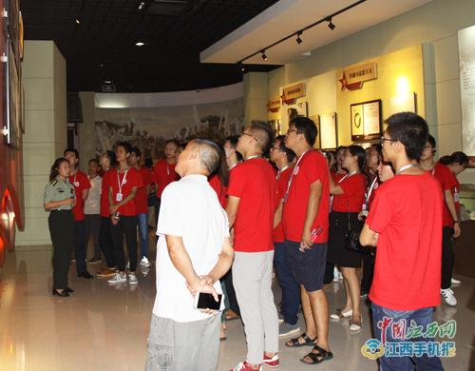

现场教学让实践员们收获不少

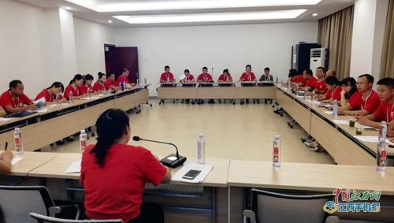

小组讨论，碰撞出智慧的火花

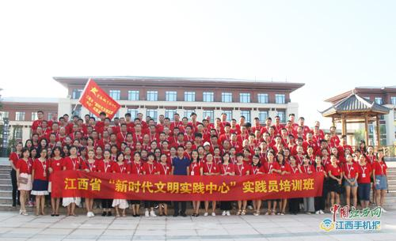

实践员纷纷表示将紧密联系工作实际，不断拓展文明实践活动方式

　　在实践员们看来，此次培训让他们对建设新时代文明实践中心的意义更为明确。“以前我们基层宣传员不知道如何开展新时代文明实践中心，也把握不准学习内容。”庐山市委宣传部驻温泉镇桃花源村工作队队员黄廉洁坦言，通过这次专家授课和现场观摩学习，大家对建设新时代文明实践中心的思路更加清晰。

　　全南县委宣传部科员宋佳说，每一次用心准备的课件知识，每一处精心打造的实践中心，都是鲜活生动形象的教学，值得每一个基层实践员学习借鉴，“接下来要立足本职岗位，创新实践，把新时代文明实践中心真正的落实到每一个角落，让党的方针政策飞入‘千家万户’。”

　　“聆听教授们的讲课，现场教学参观方志敏纪念馆、弋阳县南岩镇邓家村和圭峰镇夏家文明实践中心，并与学员相互交流等丰富多彩的形式，使我本人收获很多。”南昌县教育科技体育局万峰表示，将不断加强学习，提高党性修养，提升自己的综合素质，坚定理想信念，把方志敏精神用于新时代文明实践中心建设的工作中。

　　“深耕本土文化资源，从中寻找与中央、省市政策的契合点与之对接，就有希望打造出地区有特色、有创新、有生命力的宣传阵地。”南昌经开区宣传处余浪表示，“在基层阵地凝民心、聚民心，润物无声地让群众相信党，跟党走是根本目标与任务。20日上午的《做一位有为有位的基层理论实践员》和《宣讲中的场效与情调控制》课程给我启发很大，如果说党的好政策是‘道’，那宣讲中的场效和情调控制就是‘术’，道与术的完美结合才能从历史讲到现实，从干瘪讲到丰满，从一个人讲到大家都来讲，这样才能讲好故事、讲好文明、讲好政策”。

　　“四天培训，让我获益良多，无论是新思想、乡村振兴战略、打造美丽中国江西样板、新媒体需要新思维等专题学习，还是现场观摩邓家村、夏家村文明实践站的建设，都给人理论结合实践的启发；无论是对电影《信仰者》的欣赏，还是小组讨论时的各抒己见，都给人传承与智慧的力量；无论是专家教授的旁征博引，还是身边实践员的热情解说，都给人开拓创新的思路。”大余县委宣传部理论科科员谢乐乐感叹道，“这是一次非常必要、非常及时、非常重要的培训，我们就像150颗满载希望的‘火种’，是做好新时代文明实践中心工作的骨干力量。接下来，我会不断学习增强本领，特别是要在努力打通宣传宣讲‘最后一公里’上下功夫，让双脚沾满泥香，沉下心来宣传群众、教育群众、关心群众、服务群众！”

　　各设区市委宣传部、省直机关工委、省委教育工委、省国资委等单位的150余名基层优秀实践员参加本次培训。